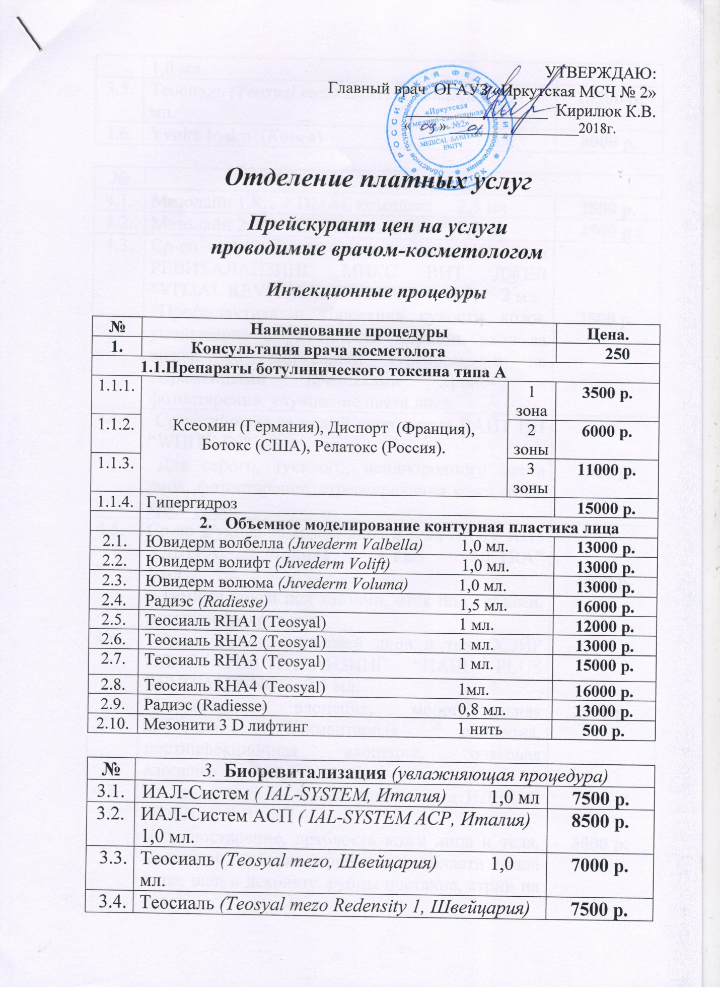

УТВЕРЖДАЮ:
Главный врач ОГАУЗ «Иркутская МСЧ № 2»
_________________ Кирилюк К.В.
« » __________________2018г.

Отделение платных услуг

Прейскурант цен на услуги
проводимые врачом-косметологом

Инъекционные процедуры

№ | Наименование процедуры |  | Цена.
1. | Консультация врача косметолога |  | 250
1.1.Препараты ботулинического токсина типа А
1.1.1. | Ксеомин (Германия), Диспорт (Франция), Ботокс (США), Релатокс (Россия). | 1 зона | 3500 р.
1.1.2. |  | 2 зоны | 6000 р.
1.1.3. |  | 3 зоны | 11000 р.
1.1.4. | Гипергидроз |  | 15000 р.
 | - Объемное моделирование контурная пластика лица
2.1. | Ювидерм волбелла (Juvederm Valbella) 1,0 мл. |  | 13000 р.
2.2. | Ювидерм волифт (Juvederm Volift) 1,0 мл. |  | 13000 р.
2.3. | Ювидерм волюма (Juvederm Voluma) 1,0 мл. |  | 13000 р.
2.4. | Радиэс (Radiesse) 1,5 мл. |  | 16000 р.
2.5. | Теосиаль RHA1 (Teosyal) 1 мл. |  | 12000 р.
2.6. | Теосиаль RHA2 (Teosyal) 1 мл. |  | 13000 р.
2.7. | Теосиаль RHA3 (Teosyal) 1 мл. |  | 15000 р.
2.8. | Теосиаль RHA4 (Teosyal) 1мл. |  | 16000 р.
2.9. | Радиэс (Radiesse) 0,8 мл. |  | 13000 р.
2.10. | Мезонити 3 D лифтинг 1 нить |  | 500 р.

№ | - Биоревитализация (увлажняющая процедура)
3.1. | ИАЛ-Систем ( IAL-SYSTEM, Италия) 1,0 мл | 7500 р.
3.2. | ИАЛ-Систем АСП ( IAL-SYSTEM АСР, Италия) 1,0 мл. | 8500 р.
3.3. | Теосиаль (Teosyal mezo, Швейцария) 1,0 мл. | 7000 р.
3.4. | Теосиаль (Teosyal mezо Redensity 1, Швейцария) 1,0 мл. | 7500 р.
3.5. | Теосиаль (Teosyal mezo expert Швейцария) 3,0 мл. | 15500 р.
3.6. | Yvoire hydro (Корея) 1 мл. | 8000 р.

№ | - Мезотерапия.
4.1. | Мезолайн 1,8% + DMAE комплекс 2,5 мл | 3500 р.
4.2. | Мезолайн 2,5% + DMAE комплекс 2,5 мл | 4500 р.
4.3. | Ср-во д/ухода за кожей лица и тела РЕВИТАЛАЙЗИНГ МИКС ВИТ ДЖЕЛ “VITJAL REVITALIZING MIX ” 2 мл  Профилактика и коррекция сухости кожи, уменьшение выраженности морщин, уход за кожей со сниженным тургором, с не выраженными признаками хроно- и фотостарения, улучшение цвета лица. | 2500 р.
4.4. | Ср-во д/ухода за кожей лица и тела ВАЙТ ИН “WHITE IN”  Для серого, тусклого, неоднородного цвета лица, фотостарение, стрессированна кожа, кожа крильщика. | 2500 р.
4.5. | Ср-во д/ухода за кожей лица и тела ЛАЙТ АЙЗ УЛЬТРА “LIGHT EYES ULTRA” 1 мл.  Темные круги под глазами, отек под глазами, морщины вокруг глаз. | 2500 р.
4.6. | Ср-во д/ухода за кожей лица и тела ХЭЙР ПЛАС РЕВИТАЛАЙЗИНГ “HAIR PLUS REVITALIZING” 2,5 мл.  Стрессорная алопеция, менопаузальная алопеция, алиментарная алопеция, постинфекционная алопеция, очаговая алопеция. | 2500 р.
4.7. | Ср-во д/ухода за кожей лица и тела ИДЕБАЕ “IDEBAE ” 3 мл.  Хроностарение, дряблость кожи лица и тела, мелкие и глубокие морщины в области овала лица, шеи и декольте, рубцы постакне, стрии на теле. | 3000 р.
4.8. | Ср-во д/ухода за кожей лица и тела АП ГРЕЙД “UPGRADE” 2,5 мл.  Обезвоженная кожа, атоничная кожа, поврежденная и стрессовая кожа, уход за кожей со сниженным тургором, с выраженными признаками хроно- и фотостарения. | 2500 р.
4.9. | Ср-во д/ухода за кожей лица и тела Лосьон косм. РЕВИТАЛ ТОНИК“REVITAL TON 2,5 мл.  Дряблость, атония кожи лица и тела, совместно с липолитичесими программами, коррекция стрий. | 2500 р.
4.10. | Ср-во д/ухода за кожей лица и тела ПРОШОК ШЕЙП “PROSHOCK SHAPE” 5 мл. Коррекция целлюлита. | 3000 р.
4.11. | Ср-во д/ухода за кожей лица и тела РЕВИТАЛ ЦЕЛЛЮФОРМ  “REVITAL CELLUFORM” 5 мл.  Коррекция целлюлита, локальные жировые отложения в области бедер, талии, живота, рук, второго подбородка. | 3000 р.
- Плазмалифтинг
5.1. | Плазмолифтинг 1 пробирка | 2500 р.
5.2. | Плазмолифтинг 2 пробирки | 4500 р.

6. Пилинги
6.1. | Ретиноевый срединный химический пилинг (Block aje peel gel 5%) | 3500 р.
6.2. | Поверхностный химический пилинг лица | - р.
- Уходовые процедуры

7.1 | Механическая чистка лица | 1400 р.
7.2 | Косметический массаж лица | 800 р.
7.3 | Маска пластифицирующая | 500 р.
7.4 | Маска кремовая | 500 р.
7.5 | Коррекция бровей | 200 р.
7.6 | Покраска бровей | 250 р.

- Аппаратные методики

 | 8.1 | Микротоковая терапия | 1200 р.
 | 8.2 | Программа «Ультратон» | 100 р.
 | 8.3 | Трансдермальная мезотерапия | 1600 р.
 | 8.4 | Ультразвуковой пилинг | 400 р.
8.5 |  | Ионофорез | 400 р.

- Депиляция

9.1 | Руки | 400 р.
9.2 | Над верхней губой | 250 р.
9.3 | Подмышечные впадины | 400 р.
9.4 | Голени | 600 р.
9.5 | Бедра | 600 р.
9.6 | Голень + бедро | 1000 р.
9.7 | Бикини классика | 600 р.
9.8 | Бикини среднее | 1000 р.
9.9 | Бикини глубокое | 1200 р.

Заведующая отделением
медицинской профилактики Т.Т. Есенова

